Практическое занятие № 8. Тема: «Реакция агглютинации. Реакция преципитации».
Пройти тестирование. Форма ответа - № вопроса и цифра правильного ответа.

- АНТИТЕЛА ПО СОСТАВУ
- липополисахариды
- гликопротеиды
- нуклеопротеиды
- гамма-глобулины
- альбумины

- ОСНОВНОЙ КЛАСС IG
- Ig M
- Ig G
- Ig A
- Ig E
- Ig D

- АНТИГЕНЫ
- вещества и/или клетки
- генетически чужеродные
- вызывают иммунный ответ
- взаимодействуют с продуктами иммунного ответа
- все вышеперечисленное

- ПАРНЫЕ СЫВОРОТКИ
- сыворотки однояйцевых близнецов
- сыворотки разнояйцевых близнецов
- сыворотки, взятые из разных вен
- сыворотки двух обследуемых при диагностике одного заболевания
- сыворотки одного обследуемого, взятые в динамике заболевания

- СУТЬ ЭКСПРЕСС-ДИАГНОСТИКИ ИНФЕКЦИОННЫХ ЗАБОЛЕВАНИЙ – ЭТО ОПРЕДЕЛЕНИЕ
- общего титра специфических антител
- нарастание титра специфических антител
- авидности антител
- классов Ig (IgM, IgG)
- специфических антигенов

2. Ответить на вопрос (по вариантам). Если номер в списке группы студента четный, - вопрос 2.А, если нечетный, –вопрос 2.Б.
Ответ должен быть сформулирован самостоятельно (не копировать текст из источников литературы).
2.А Напишите какие антигены бактериальной клетки изображены на рисунке (какой цвет?). Укажите их локализацию и химический состав. Какое свойство антигенов определяет возможность идентифицировать микроорганизмы с помощью серологической реакции?

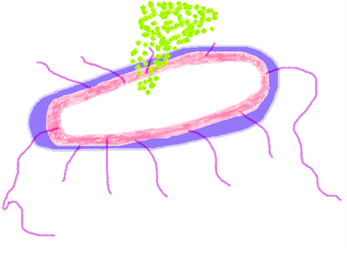
2.Б. Схема молекулы иммуноглобулина какого класса представлена на рисунке? Опишите участки молекулы на этом рисунке, их свойства. Дайте характеристику (роль в иммунитете) этих иммуноглобулинов. Как получают диагностические сыворотки, используемые в серологических реакциях?
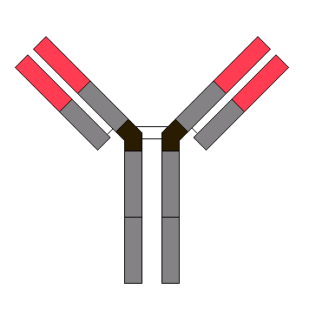

3. Выполнить практическое задание в соответствии с методическими указаниями из документов кафедры. Форма ответа - текст с указанием цели исследования, названия метода, исследуемого материала (ингредиентов реакции), критериев учета и достоверности результата, вывода.
3.1 Учесть и оценить результаты РА на стекле с исследуемой культурой и агглютинирующей адсорбированной сывороткой Shigella sonnei.

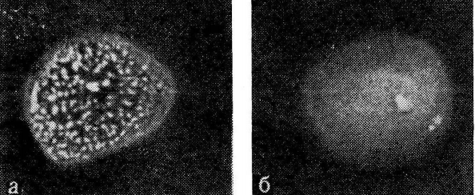
Рис.* а-опыт б -контроль

  - Учесть и оценить результаты РНГА с сыворотками обследуемых А и В с подозрением на бактерионосительство возбудителя брюшного тифа и Vi-эритроцитарным сальмонеллезным диагностикумом.

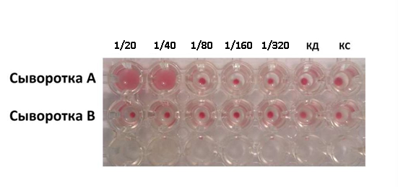
3.3 Учесть и оценить результаты реакции термокольцепреципитации Асколи с преципитирующей сибиреязвенной сывороткой и термоэкстрактом из кожи овец, поступающей на обрабатывающее предприятие из районов неблагополучных по сибирской язве.
КА опыт КС
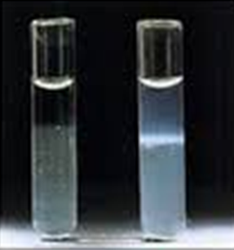
  - Что содержат (нужно указать именно действующее начало), для чего(цель?) применяются, как применяются эти препараты? Нельзя копировать инструкцию к препарату, отвечать лаконично.
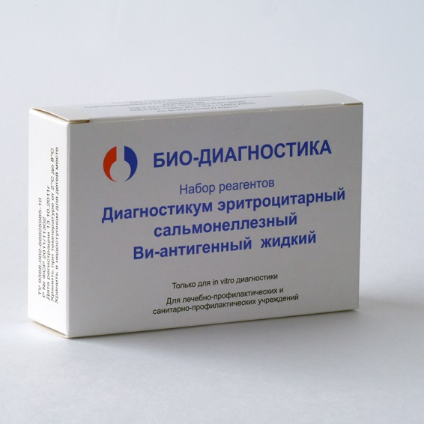

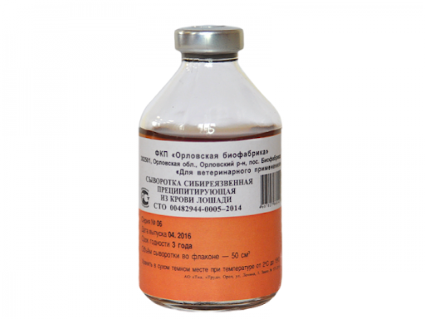

*рисунок Иммунодиагностические реакции: учебное пособие / сост.: Г.К.Давлетшина, З.Г.Габидуллин, А.А.Ахтариева, М.М.Туйгунов, А.К.Булгаков, Т.А.Савченко, Р.Ф. Хуснаризанова, Ю.З.Габидуллин, М.М.Алсынбаев – Уфа: Изд-во ГБОУ ВПО БГМУ Минздрава России, 2016. - 84 с.

